2016税务师《涉税服务实务》高频考点：资源税的账务处理
为了帮助2016年税务师考试的学员更好地完成冲刺阶段的学习，中华会计网校教学专家为大家整理了税务师考试《涉税服务实务》科目的高频考点，希望对广大考生有帮助。
【内容导航】
资源税的账务处理
【考频分析】
考频：★★★★
复习程度：理解掌握本考点。本考点属于单选题、多选题、简单题的常设考点。
【高频考点】资源税的账务处理
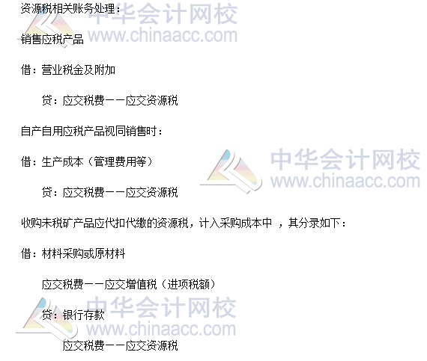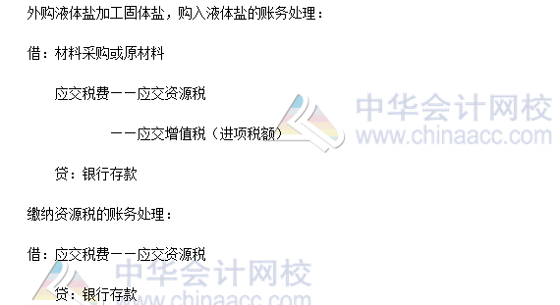

税务师《涉税服务实务》高频考点：房产税纳税申报和纳税审核
为了帮助2016年税务师考试的学员更好地完成冲刺阶段的学习，中华会计网校教学专家为大家整理了税务师考试《涉税服务实务》科目的高频考点，希望对广大考生有帮助。
【内容导航】
房产税纳税申报和纳税审核
【考频分析】
考频：★★★★
复习程度：理解掌握本考点。本考点属于单选题、多选题、简单题的常设考点。
【高频考点】房产税纳税申报和纳税审核
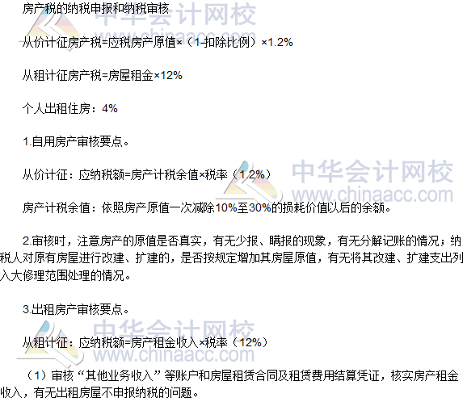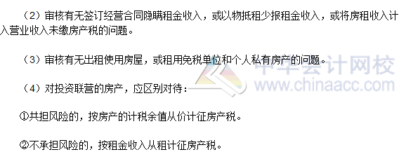

《涉税服务实务》高频考点：土地增值税纳税审核和纳税申报
为了帮助2016年税务师考试的学员更好地完成冲刺阶段的学习，中华会计网校教学专家为大家整理了税务师考试《涉税服务实务》科目的高频考点，希望对广大考生有帮助。
【内容导航】
1.转让房地产收入审核要点
2.扣除项目金额审核要点
3.房地产开发企业销售其开发产品
【考频分析】
考频：★★★★★
复习程度：理解掌握本考点。本考点属于单选题、多选题、简单题的常设考点。
【高频考点】土地增值税纳税审核和纳税申报
